6960.0007 – T3, lot n°33 – 2ème étage

L’Aurata – 12 rue octave Puthod – la Balme

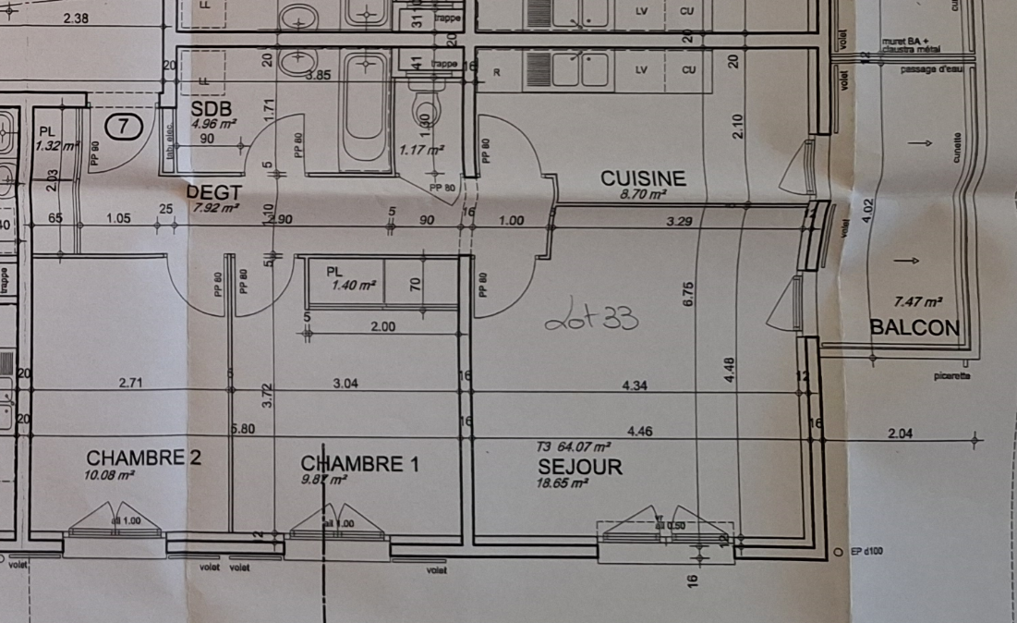

6960.8004 – Cavec lot n°18 – Sous-Sol

